Настольный театр «Теремок»
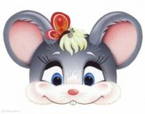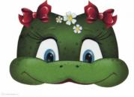
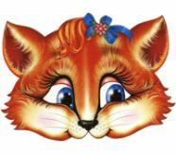

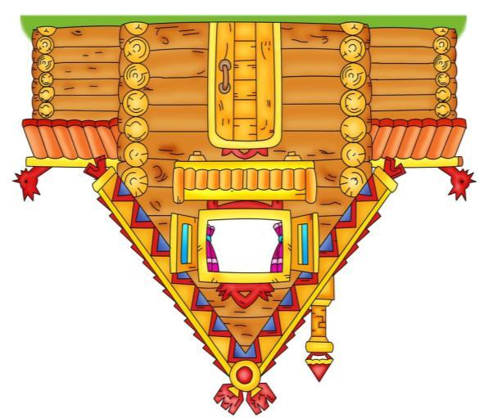
Распечатайте мордочки героев сказки «Теремок», приклейте их на бумажные конусы или пластиковые стаканчики.
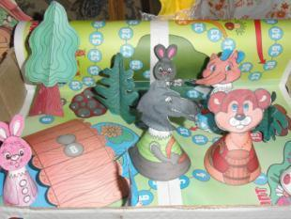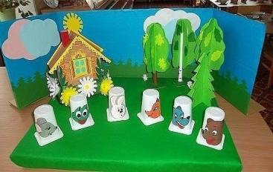
Изображение Теремка распечатать в двух экземплярах и склеить между собой.

Рассказывать сказку малышам следует короткими предложениями, состоящими из простых слов. Делается это для того, чтобы ребенок, при желании, мог повторить за вами некоторые слова и фразы. Если ребенок проявляет интерес к повторению, то следует продолжать рассказ после того, как ребенок сказал понравившиеся ему слова и фразы. Одновременно с рассказом на стол выставляются фигурки сказочных героев. Фигурки настольного театра можно заменить матрешкой «Теремок» или иллюстрациями к сказке. Но изготовление настольного театра вместе с ребенком вызывает больший интерес и положительные эмоции.
Сказка «Теремок»
Вот Теремок. Это дом. Бежит мышь, видит теремок.
«Пи-пи-пи, это дом. Тук – тук. Есть кто?». Тихо. Никого нет.
«Иди, мышь в дом!».
Бежит лягушка,видит теремок. «Ква-ква, это дом. Тук-тук».
«Кто там?».
«Это я – лягушка. Ква - ква».
«Иди, в дом».
Бежит зая, видит теремок. «Тук –тук».
«Кто там?».
«Это я – зая. Прыг-прыг».
«Иди в дом. Иди к нам».
Бежит лиса, видит теремок. «Тук –тук».
«Кто там?».
«Это я – лиса. Ля –ля -ля».
«Иди в дом. Иди к нам».
Бежит волк, видит теремок. «УУУУУ, дом. Тук –тук».
«Кто там?».
«Это я – волк.УУУУУУУУУУУ».
«Иди в дом. Иди к нам».
Идет миша, видит теремок. «ЭЭЭЭЭ, вот дом. Тук – тук».
«Кто там?».
«Это я – миша.ЭЭЭЭЭЭ. Хочу к вам. Хочу в дом».
«Нет, ты большой (показать руками размер)».
«Я иду…».
«Бах! Бух! Бых!». Сломал. Всё.
«Миша, строй!».

